令和元年度 集落ファシリテーター養成講座 開催要項

中国地方では、人口減少や少子高齢化の進展により、様々な地域課題が生じており、中山間地域を中心に地域運営組織などによる地域主体・課題解決型の取り組みが進められています。自治体においても、地域づくりの中で対応が求められる分野が多様化し、支援をおこなう主体としてのビジョン・知識・ノウハウ等が求められています。
その一方で、
・地域での仕組みや支援を推進する場合に、何からどう進めればよいかわからない。
・担当者が変わり、担当課内のスキルや地域に関わる行政職員等が地域の会議や話し合いの場での心構えを学ぶ機会がない。
といった声や現状を踏まえ、中国5県の各自治体でおこなう、地域運営組織などと協働の地域づくり推進にかかわる行政職員等を対象に、地域支援のための技能を持った担当者（集落ファシリテーター）を養成することを目的として本研修会を実施します。

目 的 ○協働の地域づくりを推進することの重要性を理解する
○地域住民の主体づくりを支援する者として、理解し、身に着けておく基本的知識、その他具体的な取り組み（地域の把握・出向く場合の場づくりのポイント、セクター間の連携など）についてのノウハウを共有する
○参加者同士の課題解決方法の検討を行うなかで、それぞれの工夫を学びあ い、自治体間で相談できる関係性を育む

日 時 令和２年２月７日(金) １３:３０ ～ １７:００
場 所 TKP岡山会議室（岡山市北区磨屋町1-6岡山磨屋町ビル2F）
主 催 中国地方知事会中山間地域振興部会
運 営 特定非営利活動法人 みんなの集落研究所
参加費 無料
申込み 「参加申込書」にて2020年2月3日(月)までにＥメールまたはＦＡＸにて
「特定非営利活動法人 みんなの集落研究所」までお申込みください。
内 容
13:00～ 受付開始
13:30～ 開会・あいさつ
13:35～ 趣旨説明『協働の地域づくりなぜ必要？-地域・集落支援に求められる力-』
14:15～ 情報提供①『準備段階：地域へのアプローチや状況把握』
15:00～ 休憩
15:10～ 情報提供②『動き出し：地域主体の課題把握・アンケート・計画づくり』
15:25～ スキルアップワーク：参加者同士による情報交換・タスク整理（１）
15:55～ 事例紹介③『支援体制：関係機関との連携や庁内横断体制づくり』
16:10～ スキルアップワーク：参加者同士による情報交換・タスク整理（２）
16:40～ ふりかえり・まとめ
17:00 閉会

特定非営利活動法人みんなの集落研究所 行 FAX 086-206-6143
締切 2020年2月3日（月） E-mail npominken@gmail.com

「令和元年度 集落ファシリテーター養成講座」
参加申込書
自治体名・組織名
Eメールアドレス
連絡先（☎）
部署名 | 役職 | 氏名 | 担当年数 | 連絡担当者に〇

「会場図」
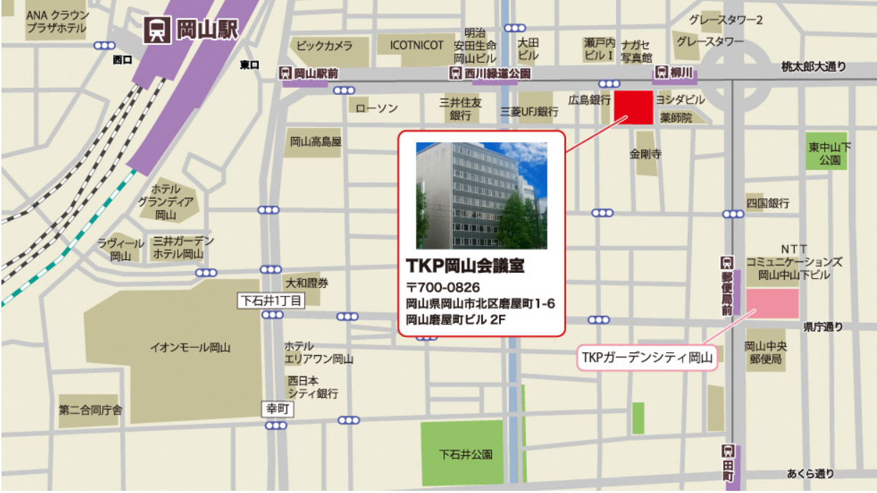
TKP岡山会議室(岡山市北区磨屋町1-6岡山磨屋町ビル2F)

